Clinical Portal Ajax Demo

页码效果
菜单目录需要位于左边，以树形结构呈现，比如：
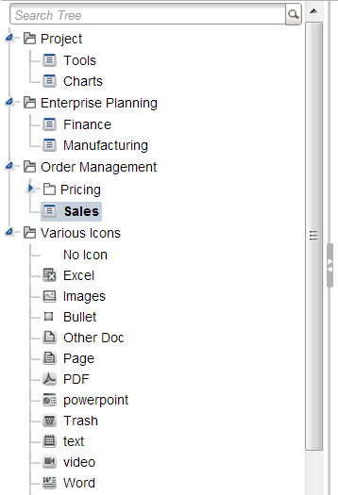

数据呈现
以Ajax方式呈现数据，类似于Gmail的交互体验。

数据通信
以Json形式交换数据，为了适应Aggregation service式的架构。

需求
写出一个框架，此框架需要作为Portal的基础，它的主要作用是呈现Portal网站的整体，需要有菜单和内容页的布局，菜单项的用户交互效果（比如折叠，点击等），以及异步载入数据的动态效果。
轻松插拔内容页；
此次Demo要展示Home页；
使用JQuery库；
Ajax，数据使用json通讯；
Html使用infor html controls；
浏览器前进、后退按钮不可用（或可用）。

重点
关于框架的问题，需要考虑以下几点
1. 框架load的初始化处理
2. 如何动态load page
3. 在load的page中，框架需要处理好该page是不是已经load了对应的javascript /css
4. 在load 进来的page中处理好 link/button对应的事件

Note:延伸考虑的地方，在今后用 javascript template + json的模式来实现page显示

用例
- 处理用户登录
- 显示登录界面
- 用户输入，并登录
- 服务验证用户是否有效
- 如有效用户，跳转至首页
- 如无效用户，提示信息
- 处理菜单显示
- 用户打开主页
- 主页请求菜单列表
- 菜单显示
- 处理点击菜单行为
- 菜单获得焦点
- 菜单被点击
- 页面请求菜单所指示的内容页数据
- 处理内容页显示
- 内容呈现区域获得内容页数据
- 呈现区域根据内容选择模版
- 显示数据

用例实现
- 处理用户登录
  - 用户登录后需要将用户名保存下来，可以放在cookie中
- 处理菜单显示

  - 各个用户的菜单是可能不同的，所以需要有地方动态选择菜单列表；
  - 菜单对应的是各个页面，而页面是会发生变化的，所以要能热插拔菜单项以及它对应的页面。现考虑的方式是在一个文件中列出菜单列表，但根据不同用户选择性地显示菜单将不太方便。如果使用服务的方式返回菜单列表即可将动态的菜单在服务中生成，然后返回给站点。
  - 各个菜单需要有指向的目标页面，页面的url可以在href属性或其他位置存储
- 处理点击菜单

  - 菜单项有对应的页面地址，点击后内容区域要显示此页面的内容
  - 菜单项对应的地址，最好显示绝对地址，因为jQuery的ajax方法对地址的解析是不如自己控制那样灵活的。
- 处理内容页显示

  - 可以将目标页面的内容在其他地方生成，比如一个中间页面，然后内容区域载入即可
  - 每个页面都将包含各自的资源文件，比如js，css，需要可以缓存它们，减少网络传输

问题：
- Post data with json and serialize json data to class.
- js file 按需加载, such as:
we can analysis the html code and replace the script tag to our own js file load method, then we can inspect all the js files and avoid duplicated js download and execute.
Css file use the same logic as the js.
also we can add some custom attributes to the script tag in order to do more control on the load process, such as load ignoring the cache.
Resources:
http://www.oschina.net/p/controljs
http://code.google.com/p/quipt/
http://headjs.com/
http://www.oschina.net/p/craploader
http://www.guilhermemori.com.br/#/en

- simplify the json request method:
add some success, fail, error object to simplify the user
CP.Get ("RUL/Link","Action","Data", function)
CP.Get ("Service/SHMC.asmx","InitData","", successFn)
- show indicator.
- message detail link, no refresh.
- browser history.
- js framework wrap, wrap the jQuery library, and we can change the library in the future.
- dynamic create service object occording to the service method list, and then we use the service object to call the method directly, looks like we are using static language.
for example:
var serviceObject = cp.server(“webservice.asmx”);
var returnData = serviceObject[methodName](args);
- user log in.

